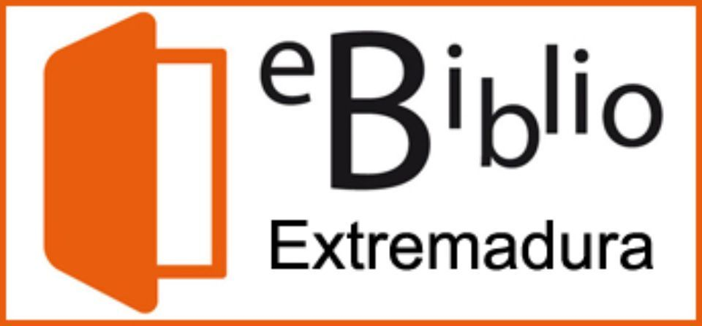
SERVIVIO DE PRÉSTAMO DIGITAL GRATUITO OFRECIDO POR LAS BIBLIOTECAS PÚBLICAS

La tarjeta de usuario/a de la Red de Bibliotecas de Extremadura es el documento necesario para acceder a determinados servicios bibliotecarios, tales como el préstamo de las colecciones de las bibliotecas y el acceso a eBiblio Extremadura y eFilm. Su uso es válido en todas las bibliotecas que forman parte de la Red.
Puede solicitar telemáticamente la tarjeta personal en cualquiera de sus dos modalidades (*):
- Infantil: de 0 a 13 años, para obtenerla será necesario el consentimiento del padre, madre o tutor/a legal. La solicitud deberá estar firmada por la persona adulta, que debe adjuntar copia del DNI, NIE o pasaporte. Esta tarjeta caducará cuando la persona alcance la edad de 14 años, momento en el cual podrá tramitar la tarjeta de usuario/a adulto/a.
- Adulto/a: destinada a las personas a partir de los 14 años. Debe adjuntar una copia del DNI, NIE o pasaporte.
Tras rellenar el FORMULARIO, pulse "Enviar solicitud" y la recibirá la biblioteca que haya elegido como preferente. Además, se generará un documento PDF que debe firmar y enviar o presentar en la biblioteca.

ASÍ DE FÁCIL O SOLICITA AYUDA EN TÚ BIBLIOTECA

